
財團法人罕見疾病基金會 南部辦事處
105年【南區罕見疾病志工基礎教育訓練】簡章
生命故事
life story


您瞭解您的服務對象嗎？您對罕見疾病了解有多少呢？
想要透過聆聽病友生命故事，讓彼此的心更貼近嗎？
想要透過罕見疾病的介紹，讓你服務更得心應手嗎？
歡迎報名此次教育課程，一起來為罕病加油！

◎主辦單位：財團法人罕見疾病基金會
life story

◎活動時間：105年4月23日（星期六）pm13:30~pm17:00
◎活動地點：財團法人罕見疾病基金會南部辦事處(高雄市民生一路206號9樓之3)
◎參加對象：具熱誠及願意貢獻時間於服務罕見疾病病友及家屬的社會大眾與本會志工
◎報名方式：請將報名表填妥後傳真至(07)229-9095或e-mail:ps22@tfrd.org.tw報名
◎報名期限：即日起至4月18日(一)止
◎聯絡窗口：(07)229-8311轉12洽本會南部辦事處 張僖珍社工員
◎志工基礎教育課程表：
時間 | 課程名稱 | 課程內容 | 講師
1330-1345 | 學員報到 |  | 工作人員
1345-1515 | 巧克力人生 | 罕病病友生命  經驗分享 | 賴志銘 先生
1515-1530 | 休息一下
1530-1700 | 認識罕見疾病基金會  何謂罕病？ | 簡介基金會  認識罕病 | 林雅玲 主任  南部辦事處
1700 | 賦歸
【105年南區罕見疾病志工基礎教育訓練報名表】
姓 名： | 飲食：□葷 □素
聯絡電話：
參加動機與期待： (請略述參加志工基礎教育訓練的原因)

【交通方式】
◎汽車：中正交流道下：往高雄市區方向，走中正路遇復興路交叉路口左轉，進行約一公里遇民生路
復興路交叉路口即可。
◎公車路線：52、72號『高雄高商站』步行約5分鐘。36號『五福路口站』步行約2分鐘；下車後
沿復興一路直行，見民生一路右轉，中國信託銀行樓上。
◎捷運：信義國小站(3號出口)，步行約10-15分鐘。
◎投幣式平面停車場
位置：復興一路（中正三路與民生一路間）店家初鹿牧場旁、停車車格數：6格、開放時間：24H
計費方式：每小時30元
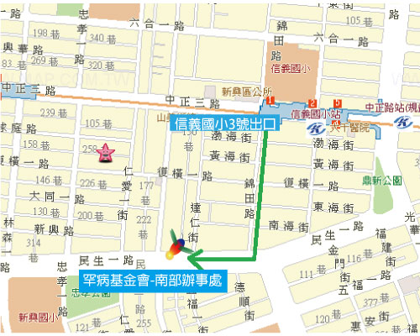
◎位置圖：

